Overview：
本次实验点亮七彩LED灯。

Materials：
Arduino Uno x 1
7color led x 1
DuPont wires x 3

Product description :
该LED内部集成了控制集成电路及红绿蓝等发光芯片，是实现自动闪烁、渐变等功能的一体化LED灯，变色闪光频率先慢闪，再快闪，不断循环。由于其自身的特点，它具有很好的装饰效果，能满足不同用户不同场合的需要。它使用简便，能像普通LED一样使用，可以在原装置上直接替代普通LED，而具有动态变色的装饰效果。可以广泛用于汽车饰品，电话机、仪器信号灯、光纤饰品、展览灯饰、广告机灯装饰用品。

Technical Parameters ：
◆正向导通电压：3.0~4.5V

Wiring diagram:

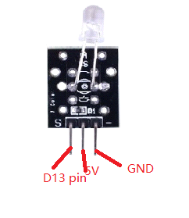
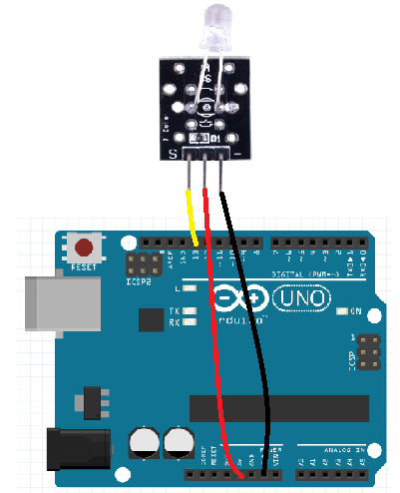

Example code:
void setup() {
// initialize the digital pin as an output.
// Pin 13 has an LED connected on most Arduino boards:
pinMode(13, OUTPUT);
}

void loop() {
digitalWrite(13, HIGH); // set the LED on
delay(2000); // wait for a second
digitalWrite(13, LOW); // set the LED off
delay(2000); // wait for a second
}

Experimental phenomena：
LED灯每两秒闪烁一次。

